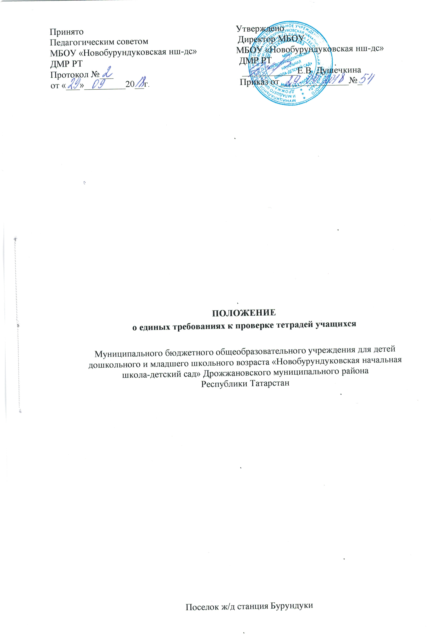

1.Общие положения.
1.1. Положение о проверке тетрадей учащихся школы — документ, разработанный образовательным учреждением.
1.2. Настоящее положение опирается на должностные инструкции учителей-предметников.
1.3. Тетрадь - обязательный атрибут обучения школьника. По каждому предмету учебного плана школьник имеет тетрадь (кроме физкультуры).
1.4. Положение о проверке тетрадей учащихся школы процедуру экспертизы и утверждается на педагогическом совете, Совете школы.

2. Цели и задачи положения о проверке тетрадей учащихся школы.
Положение о проверке тетрадей учащихся школы принимается:
2.1. С целью повышения качества ЗУН отдельных учащихся и учащихся школы в целом.
2.2. С целью защиты прав учащихся.
2.3. С целью повышения ответственности педагогов за выполнение должностных обязанностей.

3. Количество и название ученических тетрадей

Предмет | Количество тетрадей
 | 1-4 кл.
Русский язык | две рабочие тетради, одна тетрадь для диктантов и изложений
Литературное чтение | Одна тетрадь
Математика | две рабочие тетради, одна тетрадь для контрольных работ
Иностранный язык | Одна тетрадь и словарь
Технология, ОБЖ, , искусство | одна рабочая тетрадь

- Требования к оформлению и ведению тетрадей
Учащиеся пользуются стандартными тетрадями, состоящими из 12-18 листовВсе записи в тетрадях учащиеся должны проводить с соблюдением следующих требований:
Писать аккуратным, разборчивым почерком.
Тетрадь по предмету должна иметь аккуратный внешний вид. На ее обложке (первой странице) делается единообразная следующая запись:

Тетрадь
для работ
по ___________________________
ученика (цы) класса МБОУ «Новобурундуковская начальная школа-детский сад
Фамилия Имя (в родительном падеже)
На обложке тетрадей для контрольных работ, работ по развитию речи, практических работ делаются соответствующие записи.
Указывать дату выполнения работы цифрами на полях (например, 10.09.). В
тетрадях по русскому и иностранным языкам число и месяц записываются словами в
форме именительного падежа, например - десятое сентября.
Писать на отдельной строке название темы урока, а также темы письменных работ.
Обозначать номер упражнения, задачи или указывать вид выполняемой работы.
Соблюдать красную строку.
Выполнять аккуратно подчеркивания, чертежи, условные обозначения карандашом или ручкой.
Исправлять ошибки следующим образом: неверно написанную букву или
пунктуационный знак зачеркивать косой линией; часть слова, слово, предложение -
тонкой горизонтальной линией; вместо зачеркнутого надписывать нужные буквы, слова,
предложения; не заключать неверные написания в скобки.
Учащиеся ведут записи в тетрадях синей или фиолетовой пастой. Черная или зеленая пасты, карандаш могут быть использованы при подчеркивании, составлении графиков и т.д. Учащимся запрещается писать в тетрадях красной пастой.
Обязательным условием является наличие полей в тетради.

5. Требования к учителю – предметнику при проверке тетрадей учащихся школы

Учитель начальных классов:
1.1, Контролирует наличие у учащихся тетрадей по учебным предметам, соблюдение установленного в школе порядка их оформления, ведения, соблюдение единого орфографического режима.
1.2. Соблюдает следующий порядок проверки рабочих тетрадей учащихся: в 1-4 классах ежедневно проверяются все классные и домашние работы учащихся.
1.3. Своевременно в соответствии с графиком проводит установленное программой и учебным планом количество контрольных работ.
1.4. Проверяет контрольные диктанты и контрольные работы по математике в 1-4 классах к следующему уроку.
1.5. Проставляет в классный журнал все оценки за контрольные работы за то число месяца, когда они проводились.
1.6. Проводит работу над ошибками после проверки контрольных работ.
1.7. Хранит тетради контрольных работ учащихся в течение учебного года.

Учитель изобразительного искусства.
1.1. Контролирует наличие у обучающихся альбомов для рисования .
1.2. Проверяет каждую работу у учащихся всех классов. Работа выдается ученику либо на следующем уроке, либо через один-два урока после ее выполнения.
1.3. Выставляет оценки в классный журнал за контрольные и наиболее значимые работы за то число, когда проводилась работа.

Учитель основ безопасности жизнедеятельности.
1.1. Контролирует наличие и правильность ведения учащимися, рабочих тетрадей по предмету. Осуществляет выборочную проверку тетрадей, однако каждая тетрадь должна проверяться не реже одного-двух раз за учебную четверть.

Учитель музыки.
1.1. Контролирует наличие и правильность ведения учащимися, рабочих тетрадей по предмету. Осуществляет выборочную проверку тетрадей, однако каждая тетрадь должна проверяться не реже одного-двух раз за учебную четверть.

Учитель иностранного языка:
1.1. Контролирует наличие у учащихся тетрадей по учебным предметам, соблюдение установленного в школе порядка их оформления, ведения, соблюдение единого орфографического режима.
1.2. Своевременно по указанию директора школы заполняет график проведения контрольных работ.
1.3. Все виды контрольных работ проверяются у всех учащихся.
1.4. Учитель соблюдает следующие сроки проверки контрольных работ: все письменные контрольные работы учащихся всех классов проверяются к следующему уроку. Выставляет оценки за наиболее значимые работы в электронный журнал за то число месяца, когда проводилась работа.
1.5. Проводит работу над ошибками после проверки контрольных работ.
1.6. Хранит тетради контрольных работ учащихся в течение года.

Учитель информатики и вычислительной техники.
1.1. Контролирует наличие у учащихся тетрадей по учебным предметам, соблюдение установленного в школе порядка их оформления, ведения, соблюдение единого орфографического режима.
1.2. Соблюдает следующий порядок проверки рабочих тетрадей учащихся: тетради всех учащихся всех классов проверяются не реже одного-двух раз в учебную четверть.

Учитель технического или обслуживающего труда.
1.1. Контролирует наличие и правильность ведения учащимися рабочих тетрадей по предмету.
1.2. Осуществляет выборочную проверку тетрадей, однако каждая тетрадь должна проверяться не реже одного-двух раз за учебную четверть.

